Итоги работы Фонда развития малого и среднего предпринимательства Новосибирской области за I квартал 2016 года.
В I квартале 2016 года Фондом было предоставлено 82 поручительства, объём поручительств составил 394 554 279,9 рублей, общая сумма средств, привлечённых в экономику области (кредиты, банковские гарантии, договора лизинга, выданные под поручительство Фонда) составила 820 953 635,0 рублей.
Все кредиты, банковские гарантии и договора лизинга, заключённые под поручительство Фонда выдаются под льготный процент:
- Банки кредитуют под поручительство Фонда по рыночной ставке Банка, сниженной на 1 процентный пункт;
- Банки обязуются кредитовать СМиСП по ставке депозитного договора + 4-6% в зависимости от того, на какой срок предоставляется кредит.
№ п/п | Наименование Финансовой организации | Поручительства, предоставленные в 2015 г. |  | Сумма средств, привлечённых в экономику области (кредиты, банковские гарантии, договора лизинга, выданные под поручительство) в I квартале 2016 г.,  млн. руб.
№ п/п | Наименование Финансовой организации | Кол-во,шт | Сумма, млн. руб.
 |  |  |  | Сумма, млн. руб. | Доля, %
1 | Банк «Левобережный» (ПАО) | 22 | 51,22 | 104,45 | 12,7
2 | ВТБ24 (ПАО) | 14 | 75,22 | 162,71 | 19,8
3 | АО «Россельхозбанк» | 13 | 113,00 | 243,18 | 29,6
4 | ПАО Сбербанк | 12 | 62,07 | 104,35 | 12,7
5 | АО «Банк Акцепт» | 4 | 10,35 | 23,60 | 3,0
6 | ОАО «Банк Москвы» | 3 | 9,53 | 19,90 | 2,4
7 | ПАО Банк Зенит | 3 | 33,24 | 77,00 | 9,4
8 | ПАО «Росгосстрахбанк» | 2 | 4,79 | 7,00 | 0,8
9 | ПАО «Промсвязьбанк» | 2 | 3,50 | 7,00 | 0,8
10 | ПАО «АК БАРС» Банк | 2 | 2,73 | 18,76 | 2,3
11 | АКИБ «Образование» АО | 2 | 21,60 | 36,00 | 4,4
12 | АО «Банк Интеза» | 1 | 4,00 | 10,00 | 1,2
13 | АО «Глобэксбанк» | 1 | 0,90 | 3,00 | 0,4
14 | Сибирская дирекция ПАО «Межтопэнергобанк» | 1 | 2,40 | 4,00 | 0,5
15 | ПАО «Транскапиталбанк» | 0 | 0,00 | 0,00 | 0,0
16 | ЗАО «Новосибирская Лизинговая Компания» | 0 | 0,00 | 0,00 | 0,0
17 | АО «СМП-Банк» | 0 | 0,00 | 0,00 | 0,0
18 | ПАО «Запсибкомбанк» | 0 | 0,00 | 0,00 | 0,0
19 | ОАО «СКБ – Банк» | 0 | 0,00 | 0,00 | 0,0
20 | АКБ «Российский капитал» (ПАО) | 0 | 0,00 | 0,00 | 0,0
 | ИТОГО | 82 | 394,55 | 820,95 | 100

Таким образом, в I квартале 2016 года Фондом было выдано:
- 81 поручительство по кредитам. Сумма кредитов составила 804 434 059,85 рублей, поручительство Фонда –384 642 534,81 рубля.
- 1 банковская гарантия. Сумма банковской гарантии составила 16 519 575,15 рублей, поручительство Фонда –9 911 745,09 рублей.
Всего на 01.14.2016 г. действующих выданных поручительств 505 на сумму 2 476 033 220,0 рублей.

Суммы предоставленных поручительств и кредитов, банковских гарантий, договоров лизинга, выданных под поручительство Фонда, за отчётный период представлены на графике:

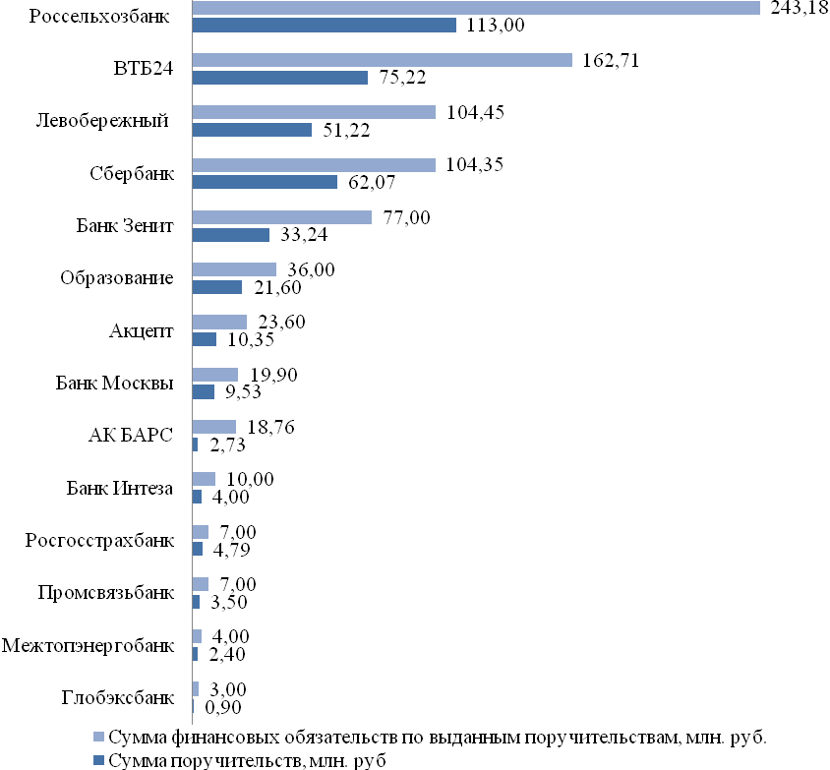

По видам деятельности предоставленные поручительства делятся следующим образом:
Вид деятельности | Количество поручительств, шт. | Доля от общего количества, % | Сумма кредитов, банковских гарантий, лизинга, выданных под поручительство Фонда, млн. рублей | Доля от общей суммы привлечённых в экономику области средств (кредитов, банковских гарантий, договоров лизинга) под поручительство Фонда, %
Торговля | 59 | 72,0 | 540,54 | 65,8
Производство | 11 | 13,4 | 138,55 | 16,9
Сельское хозяйство | 2 | 2,4 | 16,30 | 2,0
Транспорт, пассажиро- и грузоперевозки | 4 | 4,9 | 28,10 | 3,4
Аренда недвижимости и предоставление услуг | 1 | 1,2 | 2,60 | 0,3
Научно производственная и инновационная деятельность | 1 | 1,2 | 30,00 | 3,7
Строительство | 3 | 3,7 | 47,60 | 5,8
Гостиницы и рестораны | 1 | 1,2 | 17,26 | 2,1
Итого: | 82 | 100 | 820,95 | 100

Количество поручительств по видам деятельности в I квартале 2016 года.
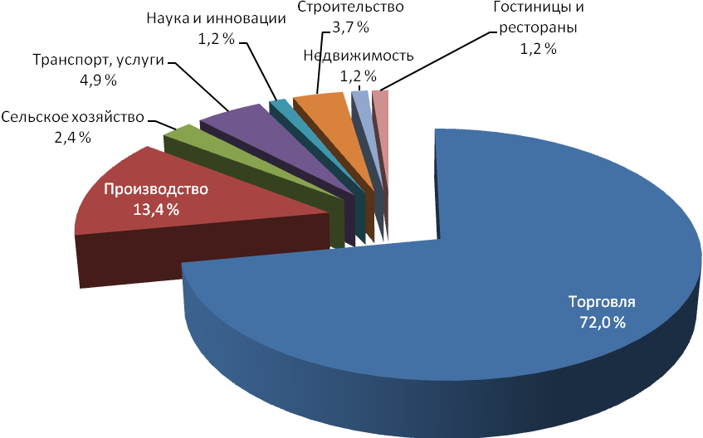

Суммы кредитов, банковских гарантий и договоров лизинга, выданных под поручительство Фонда по видам деятельности в I квартале 2016 года.

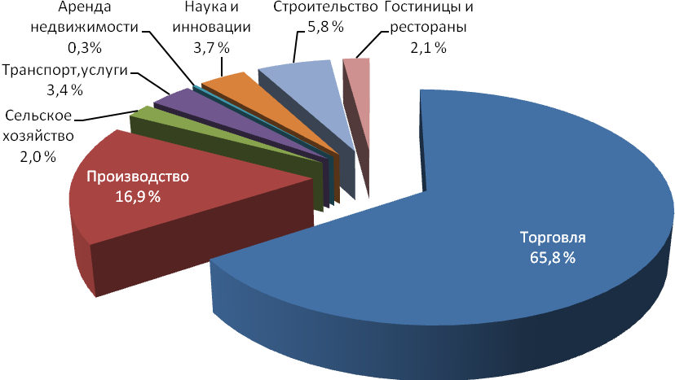

Предприниматели следующих районов и городов области воспользовались поручительством Фонда:
- г. Новосибирск – 72 поручительства (87,9 % от общего количества предоставленных поручительств за I квартал 2016 года),
-Куйбышевский район – 3 поручительства (3,7 %),
- Новосибирский район, г. Бердск – по 2 поручительства (2,4 %),
-Венгеровский, Коченёвский, Черепановский районы – по 1 поручительству (1,2 %).

Количество предоставленных поручительств в разрезе городов и районов области (без г. Новосибирска).
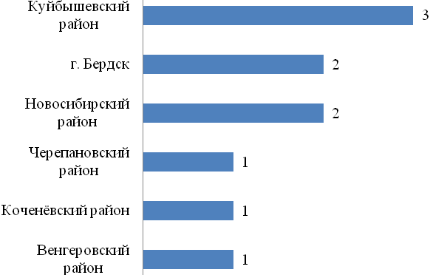

Количество поручительств, предоставленных Фондом, в зависимости от сроков финансовых обязательств в I квартале 2016 года.

Срок предоставленных кредитов, банковских гарантий, лизинга | Поручительства |  | Сумма кредитов, банковских гарантий, лизинга, выданных под поручительство Фонда, млн. руб.
Срок предоставленных кредитов, банковских гарантий, лизинга | Количество, шт. | Доля от общего количества, %
До 1 года | 6 | 7,3 | 56,90
До 2 - х лет | 54 | 65,9 | 621,54
До 3-х лет | 16 | 19,5 | 88,80
До 5-ти лет | 6 | 7,3 | 53,71
Итого: | 82 | 100 | 820,95

Предоставленные поручительства в зависимости от сроков выданных
кредитов, банковских гарантий, лизинга.
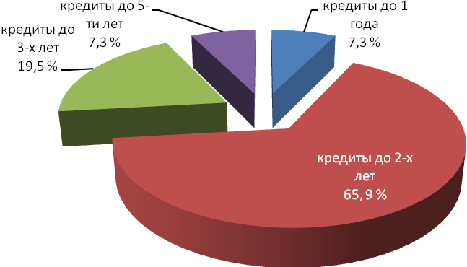

Количество поручительств, предоставленных Фондом, в зависимости от суммы кредитов, банковских гарантий и договоров лизинга, выданных под поручительство Фонда в I квартале 2016 года.

Сумма кредитов, банковских гарантий, договоров лизинга | Поручительства |  | Сумма средств, привлечённых в экономику области (кредитов, банковских гарантий, договоров лизинга, выданных под поручительство Фонда), млн. руб.
Сумма кредитов, банковских гарантий, договоров лизинга | Количество,шт. | Доля от общего количества, %
До 1 млн. | 8 | 9,8 | 7, 03
От 1 до 3 млн. | 19 | 23,2 | 44,70
От 3 до 5 млн. | 12 | 14,6 | 53,60
От 5 до 10 млн. | 20 | 24,4 | 149,46
От 10 до 15 млн. | 7 | 8,5 | 95,70
От 15 до 20 млн. | 5 | 6,1 | 87,46
Свыше 20 млн. | 11 | 13,4 | 383,00
Итого: | 82 | 100 | 820,95

Количество выданных поручительств в зависимости от суммы кредитов, банковских гарантий, лизинга СМП, выданных под поручительство Фонда в I квартале 2016 года.

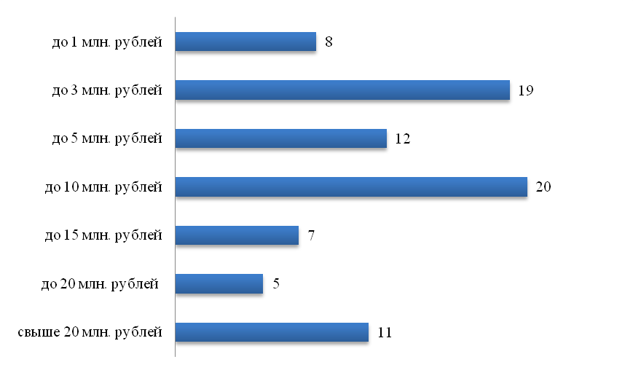

Ответственность и количество поручительств, выданных Фондом
в I квартале 2016 года.

Ответственность Фонда, % | Количество, шт. | Сумма финансовых обязательств СМП по выданным поручительствам, млн. руб. | Сумма поручительства, млн. руб.
До 30% | 10 | 113,91 | 24,00
От 30% до 50 % | 35 | 288,40 | 123,56
От 50% до 70% | 37 | 418,64 | 246,99
Итого: | 82 | 820,95 | 394,55

Показатели деятельности Фонда за весь период работы на отчётную дату 01.04.2016 года:

- количество выданных поручительств за весь период – 1 923,

- сумма выданных за весь период поручительств – 7 252,9 млн. руб.,

- сумма выданных за весь период кредитов – 13 506,6 млн. руб.,

- количество действующих поручительств – 505,

- сумма действующих поручительств – 2 476, 0 млн. руб.,

- сумма действующих кредитов – 5 129, 1 млн. руб.

Динамика предоставления поручительств в I квартале 2016 года.

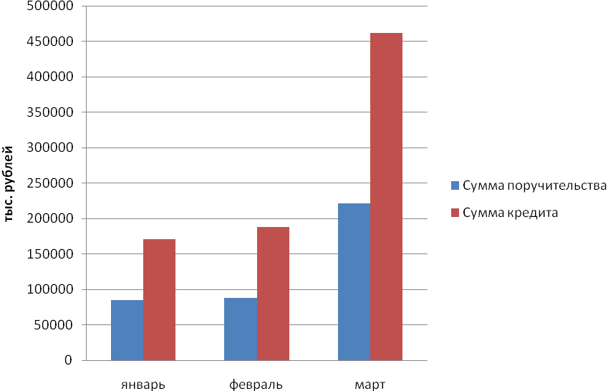

За отчётный период Фондом было произведена 1 гарантийная выплата по договору поручительства по 1 банку-партнёру на общую сумму 1 484 007,00 рублей.

Наименование Банка-партнёра | Количество выплат | Сумма выплат, руб.
АО «Банк Акцепт» | 1 | 1 484 007,00

За весь период произведены выплаты по 31 неисполненному финансовому обязательству, заключённым под поручительство Фонда, на общую сумму 97 538 304,54 рубля.

Структура активов Фонда на 01.04.2016 г.

Наименование банка | Сумма депозита, млн. руб.
Банк «Левобережный» (ПАО) | 260,0
АО «Россельхозбанк» | 220,0
АО «Банк Акцепт» | 220,0
ПАО Сбербанк | 204,0
ПАО Банк ЗЕНИТ | 135,0
ВТБ24 | 100,0
АКИБ «ОБРАЗОВАНИЕ» АО | 62,0
Сибирская Дирекция ПАО «Межтопэнергобанк» | 30,0
ОАО Банк «Открытие» | 0,7
Итого: | 1 231,7

Общая сумма средств на депозитах составляет 1 231,7 млн. рублей. Средняя доходность от размещения средств на депозитах равна 9,6 %.

Исполнительный директор О.И.Дронова

